图文演示防火防盗知识

一.防火
宿舍防火须做到：
1.不乱接电源；
2.不乱扔烟头；
3.不躺在床上吸烟；
4.不在蚊帐内点蜡烛看书；
5.不焚烧杂物；
6.不存放易燃易爆物品；
7.不使用电炉等电热设备；
8.不擅自使用酒精炉等可能引发火灾的器具；
9.要人走灯关。嗅到电线胶皮糊味，要及时报告；
10.台灯不要靠近枕头和被褥。
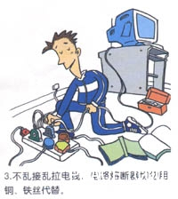
 
二.逃生
拨打火灾报警电话119：
发生火灾迅速拨打报警电话119，报警时要讲清详细地址、起火部位、着火物质、火势大小、报警人姓名及电话号码，并派人到路口迎候消防车。
正确使用灭火器：

 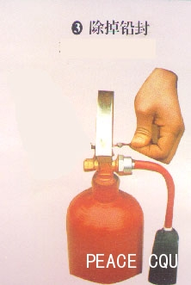

逃生要诀：
第一要决：熟悉环境，临危不惧。
第二要诀：保持镇定，明辨方向。
第三要诀：不入险地，不贪财物。
第四要诀：掩鼻防护，匍匐前进。
第五要诀：善用通道，莫入电梯。
第六要诀：避难场所，固守待援。
第七要诀：传送信号，寻求援助。
第八要诀：火已及身，切勿惊慌。
第九要诀：缓降逃生，滑绳自救。
三.防盗
宿舍防盗应注意：
1.宿舍人员外出时，须锁好衣柜、断电、关门窗。
2.自己的物品要妥善保管好，贵重物品要锁起来。
3.在无人看管的情况下手机不要充电，柜子钥匙不要乱放。
4.不随便带生人到室内活动，钥匙不随便交给其他人。
5.生活用品不要长时间留在水房。
6.对形迹可疑的陌生人应提高警惕。
7.住在一楼的同学，睡前应将现金及贵重物品锁人抽屉，防止被人“钓鱼”钩走。
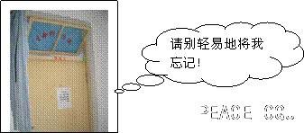
保管好存折和汇款单：
现金最好的保管办法是存入银行，并把身份证和存折分开保存。
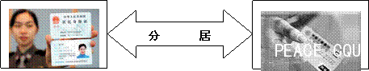
教室和食堂防盗：
1.不要在教室内充手机电池及一些需充电的贵重物品；
2.需占位或课间时不要大意的把钱包、手机、文曲星等贵重物品放在课桌上；
3.放学后或运动后要检查自己的东西是否带全，学会自理；
4.放在宿舍楼前或教室门口的自行车一定要落锁（上两把锁或锁在柱子上更保险）；
5.在学校食堂或校外餐厅吃饭时不要用书包占位，打饭时包不离身；

四.如果被盗怎么办......
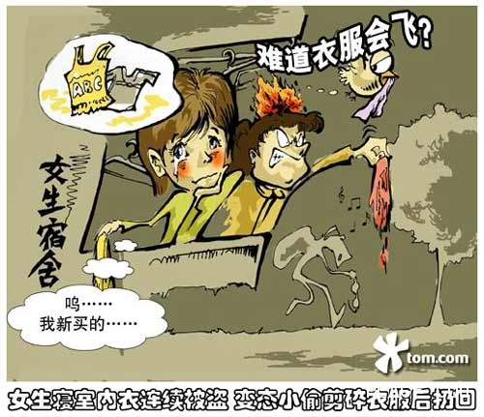
1.及时报案。如发现宿舍被撬，门窗被破坏，宿舍内箱子、抽屉的锁被撬坏，就可断定宿舍已被盗，要立即向学校保卫部门及所在公寓的管理人员报案。
2.保护好现场。如果案件发生在寝室内，要阻止同学围观，更不能翻动室内的任何物品。对盗窃分子可能留下痕迹的门柄、窗户、门框等也不能触摸，以免把无关人员的指纹留在上面，给勘查现场带来不必要的麻烦。
3.注意发现现场周围的可疑人员和可疑情况。由于盗贼行窃时慌张，难免丢失或扔掉一些东西，或盗贼来不及逃跑时，可能就躲藏在附近。
4.如实回答前来勘查和调查的人员提出的各种问题。如被盗的时间、地点、发现被盗的情况；被盗物品的名称、数量、特征；保管和存放等问题。
5.积极向负责侦破案件的人员提供情况，反映线索，协助破案。
6.存折被盗。宿舍被盗后若发现存折丢失，应尽快将你的姓名和存折号通知储蓄所，及时挂失，防止盗窃分子将存款取走。

